**Муниципальное общеобразовательное учреждение**

**«Дороховская средняя общеобразовательная школа»**

**Бежецкого района Тверской области**

***Информационно - практический проект***

***«Мусор в нашей жизни!»***

***Над проектом работали***

***обучающиеся 2-3 класса***

***Руководитель:***

***Кукина Наталья Викторовна, учитель начальных классов***

***МОУ «Дороховская СОШ»***

***2014 год***

**Содержание**

I. Введение …………………………………………………….. …………...…– 3

II. Основная часть

1. Изучение теоретического материала по теме «Мусор»………………..- 5
   1. История ТБО…………………………………………………………..- 5
   2. Почему появляется мусор…………………………………………….-5
   3. Ценность мусора……………………………………………..……….- 6
   4. Классификация основных видов твердых отходов………...………- 7
   5. Традиционные способы утилизации отходов………………….…- 10
   6. Пути решения «мусорной проблемы»…………………………….- 15

2. Практическая часть………………………………………………………15

2. 1 Анализ………………………………………………………………….15

2.2 Анкетирование учащихся 2-3 классов …………………………..….- 16

2.3. Изучение степени загрязнения поселка Дорохово. Фоторепортаж- 17

2.4. Практическая работа по созданию бумаги из отходов……..……..-1 9

2.5. Опыты………………………………………………………………….- 19

2.6. Конкретные дела в решении «мусорной проблемы»……………….- 19

III. Заключение………………………………………………………….….…..- 23

IV. Литература……………………………………………………………..…..- 24

V. Приложение ………………………………………………………….….…- 25

**Введение**

**Актуальность проблемы**

У нашего посёлка название – Дорохово. Мы в нём родились, растём, учимся, отдыхаем. Но часто приходится видеть, как повсюду стоят мусорные баки, наполненные отходами, а вокруг валяется ещё столько же мусора. И во всём этом роются бродячие собаки, птицы и даже люди. Это мы видим, когда гуляем по улицам, приходим на берег реки. Это то, что оставляет после себя человек – мусор. С каждым годом его становится всё больше.

В нашем поселке существует один варианта утилизации мусора– вывоз на **городскую свалку**. Но решает ли это проблему **утилизации бытовых отходов** в экологическом смысле? Нет и еще раз нет.

Проблема утилизации и переработки мусора актуальна во всём мире. Над ней работает большое количество ученых. Постоянно разрабатываются новые технологии, внедряются новые подходы. Во многих западных странах люди сами сортируют бытовой мусор перед тем, как его выбросить.

**Гипотеза:**А может быть мусору можно дать «вторую жизнь»?

**Цель проекта:**

* Узнать всё о способах утилизации мусора.
* Изучить влияния бытовых отходов на окружающую природу и жизнь человека.
* Научиться через практическую работу находить полезное применение бытовому мусору, тем самым внести свой посильный вклад в частичную утилизацию и сокращению мусорных свалок.
* обратить внимание учеников нашей школы, родителей и соседей на «мусорную проблему».

**Задачи:**

* расширять знания учащихсяо взаимозависимости мира природы и деятельности человека, как хозяйственной, так и природоохранной;
* формировать представления о целесообразности вторичного использования бытовых и хозяйственных отходов;
* стимулировать интерес к исследовательской деятельности, совершенствовать умение оперировать имеющимися знаниями, обобщать, делать выводы;
* учить в корректной форме выражать свое отношение к поступкам детей и взрослых с позиции общепринятых норм и адекватно воспринимать оценку своего поведения;
* развивать воображение, умение реализовывать свои впечатления в художественно – творческой деятельности.
* изучить теоретический материал по теме «Мусор»;
* познакомиться со способами «борьбы» с бытовым мусором, а именно с самым безопасным - способом утилизации;
* вторичное использование мусора;
* освоить новые технологии работы с различным бросовым материалом;
* совместно с учителем изготовить полезные изделия из бытового мусора.

**Девиз проекта**

“Если каждый человек на куске земли своей делал бы все,

что он может, как прекрасна была бы наша Земля!”

А. П. Чехов

**Этапы работы над проектом:**

1) Изучение теоретического материала по теме «Мусор».

2) Анкетирование учащихся.

3) Изучение степени загрязнения поселка Дорохово. Фоторепортаж

4) Практическая работа поизготовлению бумаги из вторсырья.

5) Конкретные дела в решении «мусорной проблемы»

- создание эмблемы проекта;

- изготовление и распространение листовок;

- выставка поделок из вторичного материала

- генеральная уборка в классе;

6) Выводы и предложения.

**II. Основная часть**

**1. Изучение теоретического материала по теме «Мусор»**

***1.1История ТБО.***

Исследуя данную проблему по журналам, энциклопедиям, учебникам по экологии, сети Интернет, мы узнали, что, оказывается, проблема бытового мусора актуальна для всех стран мира.

Оказалось что:

200 тыс. лет до н. э. Первые мусорные кучи, найденные археологами.

400 лет до н. э. В Афинах основана первая в истории муниципальная свалка.

200 год В Риме возникла городская служба по уборке мусора.

1315 год После долгого перерыва в Париже возобновился вывоз мусора.

1388 год Английский парламент запретил бросать мусор на улицы .

1775 год В Лондоне появились первые мусорные баки.

1800 год Муниципалитет Нью-Йорка приказал выгонять на улицы города свиней, которые должны были поедать мусор.

1874 год В Ноттингеме началось организованное сжигание городского мусора.

1897 год В Нью-Йорке открыт первый центр по сортировке и переработке мусора.

1932 год В США изобретены машины, прессующие мусор.

1942 год В СССР и США начинается массовый сбор мусора для переработки в военных целях.

1948 год В Нью-Йорке открылась свалка Фреш-Киллс, до сих пор остающаяся крупнейшей в мире.

1965 год Конгресс США принимает Акт об утилизации твёрдых отходов.

2000 год Страны ЕС поставили задачу добиться утилизации и повторного

использования 50% отходов.

***1.2Почему появляется мусор.***

В среднем на каждого жителя Земли за год накапливается около тонны отходов, а это более 5 миллиардов тонн. В каждой стране мусорные проблемы имеют свои особенности, но везде, где есть мусор, имеются и мусорные свалки. Бывают свалки "дикие" и специально оборудованные. "Дикие" свалки всем нам хорошо знакомы. На пустырях, заброшенных стройках, на опушках леса, вдоль автомобильных и железных дорог сваливают, не смотря на запреты, самый разнообразный мусор.

Из всего этого мусора серьезную опасность по загрязнению окружающей среды представляют твердые бытовые отходы. Свалки мусора существенно влияют на все компоненты окружающей среды и являются мощным загрязнителем воздуха, почвы, грунтовых вод. Эти свалки являются, кроме того, еще рассадниками мышей, крыс, насекомых и могут стать источниками инфекционных заболеваний. Особое место среди бытовых отходов занимают пластмассы и синтетические материалы, так как они не подвергаются процессам биологического разрушения и могут длительное время находиться в окружающей среде. Так, например, оставленный нами полиэтиленовый пакет, будет лежать в земле несколько веков. На Земле нет бактерий, которые могут его разрушить. А осколки стекла, банки, бутылки способны, как мины « сработать» даже через 1000 лет: в солнечную погоду осколок стекла может сыграть роль линзы и вызвать пожар. А сколько людей получают травмы из - за битых стёкол, которые легко прорезают даже обувь.

Мы выяснили что для разложения бытовых отходов требуется очень много лет.

Стеклянные бутылки - 1000 лет;

Изделия из пластмасс - 100 лет;

Консервные банки – 50 - 80 лет

Резиновые подошвы ботинок – 50 - 40 лет;

Кожи - 50 лет;

Изделия из нейлона – 30 - 40 лет;

Полиэтиленовый пакет – 10 - 20 лет;

Батарейки - 10 лет;

Окурки - 1 - 5 лет;

Шерстяной носок - 1 - 5 лет;

Бумага - 2 года;

Апельсиновая или банановая кожура -2 - 5 недель.

***1.3 Ценность мусора.***

Растущее население, увеличивающиеся доходы и изменение структуры потребления усложняют решение проблемы утилизации отходов. Количество мусора увеличивается, города растут, так называемые потребители зарабатывают больше денег, увеличивают потребление еды, воды и так называемых товаров длительного пользования, тогда как растущий спрос и большая доступность стимулирует продажу товаров, которые просты в обращении, но - с большим удельным содержанием упаковок. В большинстве регионов в мире способность к эффективному решению проблемы отходов далеко отстает от темпов их роста.

Чем больше женщин вносят свой труд и управленческие способности в коммерческие предприятия, тем больше становится спрос на доступность товаров в доме. Разного рода полуфабрикаты и готовые к употреблению товары обычно вытесняют домашнюю кухню. А такая еда хотя и сокращает органические отходы в домашнем хозяйстве, но зато ее остатки просто выбрасывают. Иными словами, поток мусора увеличивается из-за большего количества упаковок и материалов, используемых в рекламных целях. Транспортировка сельскохозяйственной продукции на переработку и упаковку способствует также увеличению расхода энергии. Понимание потребителем влияния выбора покупки на объем отходов и необходимости их утилизации пока проявляется медленно.

Доля пластика в упаковке с незначительного объема в шестидесятых годах выросла особенно быстро. Напитки, растительные масла, чистящие средства, парфюмерия теперь имеют пластмассовые упаковки. Действительно, сейчас стало очень трудно купить их в традиционной стеклянной емкости и в России. Следующей целью производителей пластика становятся жестяные банки. Таким образом, не только растет количество упаковки, но и меняются материалы, используемые в ее производстве. Растет доля пластиков в общей массе отходов, а их не просто утилизировать с тем чтобы использовать заново.

Внедрение дешевой нефтехимической продукции и новых технологий возвестили о наступлении века пластика. Двухлитровые бутылки, представленные впервые в 1978 г., теперь составляют 22% общего объема продаж безалкогольных напитков в США, у нас же те самые бутылки «РЕТ» только в полутора-литровом исполнении и вовсе самая популярная тара. Если сравнить по весу, то пластика сейчас выпускается в несколько раз больше, чем алюминия и всех других нецветных металлов, вместе взятых. Их продажи растут по 5 % в год, начиная с 1977 г. Бутылки для кетчупа, пакетики для супа и упаковки для мороженого должны быть легкими, небьющимися и биологически неактивными - т.е. пластиковыми.

В дальнейшем количество пластиков будет увеличиваться за счет соединения пластиков с другими материалами. Упаковщики пищи экспериментируют с материалом, представляющим собой смесь алюминиевой фольги и пластика, что является менее громоздкой, чем негнущиеся упаковки, и лучше сохраняют пищу. Но чем сложнее, тем больше стоимость и сложность ее переработки. И, в отличие от большинства материалов, пластик не так легко разлагается под действием света и бактерий. Однажды выброшенные, они остаются относительно целыми долгие годы. Батарейки, краски, растворители, масла и пестициды - в числе наиболее проблематичных. Ртуть из батареек и фосфорсодержащие элементы флюорисцентных ламп угрожают здоровью людей. Безусловно, продолжает расти риск, связанный с органическими химикатами, содержащимися в лаках, которыми обычно покрывается мебель, растворителях красок, пестицидах и косметике. Будучи просто выброшенными в мусорный бак, эти опасные отходы могут вызвать взрыв в мусоросжигательных печах, загрязнение подземных вод в месте складирования и угрозу здоровью людей.

Фактически нет реального выхода из создавшегося положения, поскольку официальные лица городов могут лишь наблюдать за ростом количества отходов. В некоторых регионах инфраструктура по утилизации отходов уже перегружена, а в других ее даже не существует.

***1.4 Классификация основных видов твердых отходов.***

**Стекло.**

Отслужившие изделия из стекла очень легко пустить во вторичное использование. Неповрежденные банки и бутылки не нужно заново перерабатывать, после обработки их можно использовать снова по прямому назначению. Битое стекло можно подвергать переплавке.

Стекло - долговечный и износостойкий материал. Сам по себе оно не наносит вреда окружающей среде, но битое стекло травмоопасно для людей и животных. В природе отходы из стекла разрушаются в течение нескольких сотен лет, растрескиваясь и крошась от перепада температуры. Конечный продукт разложения стеклотары - стеклянная крошка, по виду сходная с песком.

Основная масса стеклянных отходов не перерабатывается, а подвергается захоронению на полигонах.

**Металлолом.**

Чаще всего в металлоломе встречаются изделия из железа или чугуна. Соединения железа могут нанести окружающей среде ощутимый вред - они ядовиты для многих организмов. Кроме того, куски выброшенного металла травмоопасны для людей и животных.

Металлолом разлагается под действием кислорода, в конечном итоге образуя оксид железа. Скорость разложения металлических изделий - за 10-20 лет на один миллиметр в глубину (в пресной воде - за 3-5 лет, в соленой - за год-два).

Металлолом - наиболее подходящий для вторичного использования материал. Переработка металлолома имеет огромное значение для экономики и экологии. Она позволяет разгрузить и так истощенные месторождения руды, сократить затраты топлива на выплавку важнейших металлов, а также существенное сокращение сопутствующих затрат (например, транспортировка).

Изделия из фольги и алюминиевые банки также возможно подвергнуть переработке. В природе фольга может пролежать на земле до 20-30 лет (а алюминиевые банки - до нескольких сотен!), образуя в целом безвредные оксид и соли алюминия под действием кислорода. Наиболее безопасный способ утилизации изделий на основе алюминия (не считая переплавки) - захоронение.

**Кожа.**

Даже из маленьких, никудышних обрезков кожи можно извлечь много пользы.

Из старого ремня получатся простые в изготовлении, надежные и не скрипящие петли для крышки ящика, мольберта, шкатулки.

Из обрезков ремней легко смастерить красивые корешки для книжных переплетов.

Полоска мягкой тонкой кожи, наклеенная на внутреннюю сторону металлического браслета для часов, сделает его удобнее.

Если же вам надоели металлические и пластиковые браслеты, то, освоив приемы декоративной отделки кожи, можно изготовить на свой вкус удобный и мягкий кожаный часовой ремешок.

С помощью этих же приемов нетрудно сделать из кожи удобную и долговечную книжную закладку.

Полоску тонкой кожи, продольно сложенную вдвое или втрое и проклеенную, можно пришить в качестве вешалки к пальто или куртке. Она гораздо прочнее и долговечнее матерчатых и не так груба, как вешалки из металлических цепочек.

Что можно сделать с бывшей в употреблении, но еще годной натуральной кожей, если заняться ее централизованным сбором? В кооперативном институте специалисты-кожевенники до мелочей продумали, как сортировать и перерабатывать вторичное кожсырье, как его дезинфицировать и реставрировать. Они разработали технологию изготовления из старой обуви модных молодежных курток, жилетов, домашних тапочек. Лабораторные образцы всем очень понравились.

Другой пример — разработка Украинского НИИ кожевенно-обувной промышленности. Здесь предложили совсем уж никудышные отходы кожи использовать как белковое удобрение для выращивания овощей. Обрезки кожи измельчают, заливают водой, разваривают и сушат. Получается серый порошок, который содержит 9-14% азота и много ценных микроэлементов. Даровое удобрение оказалось высокоэффективным: урожай картофеля повышается на 30%, а помидоров — на 35%.

А еще из отходов кожевенного производства делают кормовую муку.

**Бумага.**

Макулатура составляет 40% всех твердых отходов и обычно представляет собой отслужившую печатную продукцию, состоящую из бумаги, (иногда обработанной защитными веществами), картона и краски. Несмотря на то, что бумага разлагается 2-3 года, она не наносит природе никакого вреда. Однако краски и защитные покрытия могут выделять ядовитые для человека вещества в процессе разложения.

Макулатура имеет большой потенциал вторичного использования. Она используется для производства бумаги различного назначения, упаковочных и строительных материалов. 1 тонна макулатуры заменяет около 4 кубических метров древесины, поэтому сбор и рациональная утилизация бумажных отходов поможет существенно сократить вырубку лесов. Старые бумаги вымачиваются, чистятся и измельчаются для получения волокон - целлюлозы. Дальше процесс идентичен процессу производства бумаги из лесоматериалов.

При сжигании бумажного мусора образуются вредные диоксиды - продукты горения краски и типографских чернил. Этот способ не является рациональным при утилизации такого рода отходов.

**Пластмасса.**

В современном мире ни одно предприятие не обходится без использования полимерных материалов. Поэтому переработка пластиковых отходов имеет большой потенциал - из вторичного пластика можно получать полимерное сырье, используемое в производстве изделий. Продукция, в зависимости от стандартов качества, может производиться полностью из вторичного пластикового сырья, или из определенной пропорции первичного и вторичного пластика.

Выброшенные изделия из пластмассы препятствуют газообмену в почве и водоемах и представляют угрозу для животных. Существует немало примеров, когда проглоченный пакет приводил к гибели животного - даже зарегистрированы случаи гибели китов. Пластиковая тара устойчива к агрессивной окружающей среде, и не переваривается организмом животного.

Кроме того, пластмасса выделяет ядовитые вещества при горении и разложении, которое может длиться более 100 лет.

**Пищевые отходы.**

Наименее опасные отходы - пищевые, органического происхождения. Они не наносят практически никакого урона окружающей среде и относительно быстро разлагаются - примерно за 2 недели. Однако, вследствие того, что органические отходы используются в пищу как микроорганизмами, так и животными - их избыток может привести к распространению вредных и опасных бактерий, насекомых и животных. В Средние века завалы гниющих органических отходов в городах приводили к эпидемиям и значительному распространению крыс - переносчиков паразитов и инфекций.

При сжигании пищевых отходов выделяются вредные для здоровья человека вещества - диоксиды. Это еще раз подтверждает необходимость сортирования мусора перед его утилизацией.

Самый безопасный метод утилизации органического мусора - компостирование. В течение этого процесса в органической массе повышается содержание легко усваиваемых растениями веществ - фосфора, азота, калия, и других и обезвреживаются неблагоприятная флора и микроорганизмы.

Таким образом, при грамотной и своевременной утилизации органического мусора, этот вид отходов не только не причиняет вреда природе, но и может использоваться как натуральное удобрение

Больше половины этого мусора можно переработать и использовать снова. Давайте начнем с себя и постараемся не так сильно засорять нашу планету. Для этого будем использовать хотя бы элементарные методы для снижения объемов мусора.

***1.5 Традиционные способыутилизации бытового мусора.***

***Сжигание мусора.***

В мире бытует мнение, что наиболее эффективным методом избавления от бытового мусора является сжигание. Горящие мусорные свалки - обычное явление для российских городов. Сжигание бытовых отходов позволяет на 60-70 % сократить количество мусора, но из-за своей разнородности мусор плохо горит, дымит; при этом выделяются неприятные запахи. Но это не самое страшное. Открытое сжигание мусора без надлежащего контроля может стать источником загрязнения воздуха. В процессе горения многих материалов образуются высокотоксичные вещества. Более полное сгорание твердых отходов происходит на специальных мусоросжигательных заводах. Однако и у мусоросжигательных заводов есть свои недостатки. Даже на самых современных установках не происходит полного сгорания отходов ,и образуются очень мелкие частицы, состоящие из пепла, пыли, сажи и различные газообразные продукты, такие как хлористый водород, фториды, диоксид серы, оксиды азота, углеводороды. Оставшиеся в виде инертного остатка зола, стекло, и некоторые другие материалы обогащаются тяжелыми металлами и становятся гораздо более опасными токсичными веществами, чем исходные твердые отходы. Чтобы не допустить загрязнения атмосферы, современные заводы такого рода оборудуются специальными очистительными устройствами – электрофильтрами, установками влажной газоочистки, флокуляции и седиментации. Это довольно дорого и не всегда делается даже в развитых странах.

В России первые мусоросжигательные заводы, построенные по чехословацкому проекту, появились в начале 70-х годов. Теплота, выделяющаяся при сгорании отходов, не использовалась для получения ни пара, ни электричества. Из-за высокого содержания пищевых отходов в наших твердых бытовых отходах довольно много воды. Мокрые отходы плохо горят, и чтобы их сжечь, необходимо использование газа и мазута. Какие-либо воздухоочистительные устройства на заводах отсутствовали полностью. Диоксиновое загрязнение воздуха никак не контролировалось. Сейчас, после введения ограничений на выброс диоксинов в западных странах, многие фирмы пытаются избавиться от неподходящих мусоросжигательных установок за счет России. Если учесть, что практически любой мусор содержит хлор то любая мусоросжигательная установка станет новым источником диоксинов, а следовательно, проблем со здоровьем местного населения прибавится.

***Повторное использование.***

В каждой семье скопилось немало старых, но еще вполне добротных вещей – одежды, посуды, мебели. Их часто бывает жалко выбрасывать, поэтому все это сначала пылится в шкафах, на антресолях, приходит в негодность и рано или поздно все равно оказывается в мусорном контейнере. Нельзя сказать, что никто не занимается этой проблемой. Периодически проводятся благотворительные кампании по сбору теплых вещей для детдомов, домов престарелых, но всего этого недостаточно.   
Россия сейчас превратилась в бездонную воронку для сбыта не новых товаров. Продаются и покупаются старые машины, образовалась целая сеть магазинов “Secondhand” (комиссионных товаров), в которых продаются подержанные западные вещи. Но почему не появляются постоянно действующие магазины подержанных российских товаров, куда бы каждый из нас вместо того, чтобы выбрасывать на свалку, мог отнести ненужные вещи, а тот, кто в этих вещах нуждается, мог их купить за весьма условную плату?

Еще одним мощным источником снижения количества отходов может стать многократное использование стеклянной тары из-под прохладительных и алкогольных напитков. До недавнего времени, пустые стеклянные бутылки можно было сдавать в специальных приемных пунктах, получая залоговую стоимость. Бутылки отвозили на заводы, мыли, заполняли товаром и вновь продавали потребителю. Тем самым замыкалась цепочка, и отходы практически отсутствовали.

Одной из проблем вторичного использования тары является огромное разнообразие типов многоразовой стеклопосуды. Чем больше такого разнообразия, тем сложнее организовать программу вторичного использования. Нужно по возможности ограничить ассортимент стеклянной посуды. Например, в странах с высоким уровнем жизни, как Дания и Норвегия, разрешены к применению не более 20 типов бутылок для напитков.

***Рециклирование (Вторичная переработка).***

Вторичная переработка компонентов твердых отходов, которые имеют экономическую ценность, называется рециклированием. Сжигание отходов на мусоросжигательном заводе, при котором выделяющаяся тепловая энергия используется для получения электричества или пара, тоже попадает в разряд вторичной переработки.   
Добыча черных и цветных металлов требует совершенных технологий, значительных затрат на работу рудников, обогатительных фабрик и металлургических заводов. Но мусорная свалка – это тоже месторождение металлов, которые можно рассортировать, переплавить и снова использовать. Получение алюминия из лома позволяет экономить до 90 % электроэнергии, необходимой для выплавления из руд. Это справедливо не только для металлов, но и для бумаги, стекла, пластика, резины и другого мусора. Сбор и переработка может снизить объем твердых отходов на 20-30 %.  
В нашей стране, пока еще богатой природными ресурсами, чтобы изготовить новую бумагу, оказывается “выгодней” повалить сотни тысяч деревьев, чем связываться с макулатурой. Лом черных металлов тоже не пользуется спросом. Тонна такого металлолома стоит всего 18 рублей. Не окупить расходы на бензин. Дешевле зарыть на свалке. Но цветные металлы сдают только затем, чтобы отправить на переплавку за границу. Измельченная резина пользуется спросом, но только не в России. В идеале, бумагу и картон измельчают в бумажную массу (пульпу), из которой изготавливают различную бумажную продукцию; макулатуру можно также перемалывать и продавать как изоляционный материал. Стекло дробят, плавят и делают из него новую стеклянную тару или же дробят и используют вместо песка и гравия при производстве бетона и асфальта. Пластмассу переплавляют и изготавливают из нее “синтетическую древесину”, устойчивую к биодеградации, которую используют как материал для различных ограждений, настилов, столбов, перил и других сооружений под открытым небом. Из измельченной резины при добавлении специального полимера можно получить материал, способный конкурировать как с исходной резиной, так и с пластмассами. Текстиль измельчают и используют для придания прочности бумажной продукции. Масштаб вторичной переработки пока недостаточен.

В США вторично используется 13 % бытовых отходов, а в России в 10 раз меньше. Пластмассы, алюминиевые банки из-под пива и других прохладительных напитков, которые в развитых странах рециклируются, в России идут прямиком на свалку.

***Компостирование***

Другой метод избавления от отходов – компостирование, то есть создание благоприятных условий, при которых отходы могут разлагаться почвенными микроорганизмами до простых химических элементов. С помощью компостирования можно избавиться от большинства органических материалов, таких как листья, древесина, пищевые, садовые и сельскохозяйственные отходы. В противоположность процессу гниения, для компостирования необходим кислород. В результате получается компост или гумус, по структуре и запаху напоминающий почву, который можно продавать для использования в качестве удобрения или мульчи.   
Компостирование – рациональный способ ликвидации отходов, почти не оказывающий отрицательного влияния на окружающую среду. Однако это не годится для неразделенного городского мусора, слишком он загрязнен тяжелыми металлами и другими токсичными веществами.

***КОМПЛЕКСНАЯ утилизации мусора.***

Человечество в будущем вряд ли обойдется без свалок. Поэтому в идеале следует стремиться к комплексной утилизации. На таком предприятии, на первом этапе происходит сортировка мусора. Здесь же существует пункт продажи всех предметов и материалов, которые можно либо повторно использовать, либо переработать. Органическую часть мусора подвергают компостированию и опять же компост продают садоводам и дачникам. Весь остальной мусор подвергают высокотемпературному сжиганию в термическом конвертере. Однако вместо обычного сжигания при высокой температуре с избытком кислорода используют пиролиз – термическое разложение твердых веществ без доступа кислорода при температурах от 400º до 700º С. На этой стадии можно получать сажу – ценный продукт для резиновой промышленности. При более полном пиролизе почти весь углерод, содержащийся в мусоре, можно перевести в газ.

Газ, в свою очередь, сжигают для получения энергии. Термический конвертер более удобный и безопасный способ утилизации отходов, чем мусоросжигательный завод, но только, если сжигается неразделенный мусор. Шлаки, оставшиеся после сжигания, захоранивают на полигоне, который оборудован по всем требованиям экологической безопасности, в том числе мониторинговыми колодцами для наблюдения за качеством грунтовых вод, коллекторами для сбора фильтрата и специальным пунктом его очистки.

Такие современные предприятия не могут решить в корне проблему твердых бытовых отходов, но они могут значительно снизить объем мусора, продлить срок жизни действующих свалок и снизить отрицательное влияние на природу.  
Но у человечества есть реальная возможность если не совсем избавиться от свалок, то значительно сократить их количество и снизить вероятность возникновения экологической катастрофы. Такая тенденция в мире есть. В 1975 году в Германии было 1355 мусорных свалок, а в 1980 г. их число уменьшилось до 531. Чтобы эффективно использовать весь мусор, необходимо мусор разделить на части, опасные токсичные отходы от неопасных, органические от неорганических, металлы от неметаллов и т. д. Особого труда не составляет металлолом переплавить, из макулатуры сделать новую бумагу, из органических отходов получить качественное сельскохозяйственное..удобрение.  
Но как рассортировать мусор? Тут имеются свои объективные трудности. Бытовые отходы не только возрастают в объеме, но и резко усложняется их состав, включая в себя все большее количество экологически опасных компонентов. Мы же привыкли без разбору весь мусор выбрасывать в один контейнер.

Более дешевым способом было бы, если бы потребители сами сортировали свой мусор. Например, в США это делается так: на обочине дороги устанавливаются контейнеры “кодового цвета”, каждый из которых предназначен для отходов определенного вида – пластмассы, стекла, бумаги и т. д. Обычный мусоровоз буксирует за собой тележки с разноцветными мусорными баками, и рабочие загружают в них мусор в соответствии с цветом. Несортированные отходы высыпают в мусоровоз.  
В мире существуют специальные приемные пункты и программы по сбору токсичных бытовых отходов. В США организован сбор использованных многозарядных батареек. Одна многозарядная батарейка может заменить сотню обычных, следовательно, применение такой батарейки приводит к снижению количества отходов. Все больше и больше людей привлекает удобство многоразовых батареек. Их используют в сотовых телефонах, видеокамерах, портативных компьютерах. В состав 80 % повторно заряжаемых батареек входят никель (Ni) и кадмий (Cd), они так и называются “Ни-Кадс” (Ni-Cds). Кадмиевые батарейки в ходе их эксплуатации не представляют реального риска для здоровья людей. Но совсем другое дело, если такая батарейка окажется на свалке. Оттуда кадмий может попасть в подземные и поверхностные воды или, если батарейки будут сожжены на мусоросжигательном заводе, в атмосферу. Чтобы предотвратить неблагоприятные эффекты, производители батареек основали специальную корпорацию, занимающуюся их переработкой. Каждый житель Америки может принять участие в этой программе, послав использованные батарейки в центр по рециклированию токсичных бытовых отходов или вернув их в магазин, где они были приобретены.  
Однако “добровольная” сортировка мусора малоэффективна. У российских жителей нет экономического стимула разбирать свой мусор, к этому можно прибавить слабую экологическую грамотность и низкое общественное сознание. За выбрасывание мусора нужно платить деньги.

В России в коммунальные платежи входит плата за уборку мусора, но эта сумма постоянна и не зависит от количества мусора, который выбрасывает каждая семья. Дифференцированная цена в зависимости от количества неразделенных отходов создаст дополнительный рычаг в утилизации отходов. При введении дифференцированной платы количество мусора только за счет сокращения отходов уменьшается . Население будет гораздо охотнее сортировать свои отходы, отбирая предметы, которые можно повторно использовать или рециклировать, если за них не надо будет платить. Правда, при этом возникает экономический стимул нелегально избавиться от отходов – сжечь на заднем дворе, вывалить под окна соседей и т. д. Поэтому очень важно, чтобы введение платы за объем мусора сопровождалось активным экологическим образованием и тщательным контролем со стороны санэпиднадзора.

* 1. ***Пути решения «мусорной проблемы».***
* Выбор оптимального места для полигона по утилизации бытовых отходов (общая свалка должна находится за пределами села, не в водоносной зоне).
* Ликвидация мусора на несанкционированных свалках в пределах села и его окрестностях (силами молодежи и подростков)
* Контроль со стороны Администрации села за процессом вывоза мусора населением в установленное место.
* Установка штрафов за нарушения.
* Установить контейнеров или прицепов под мусор и регулярный его вывоз.
* Вывесить плакаты с природоохранной темой в лесу, в местах возможного появления свалок (силами школьников).

1. **Практическая часть**

**2.1 Анализ.**

Для наглядности, полученной из различных источников информации о различных видах отходов, проведем анализ обычного мусора из “помойного ведра” у себя дома.

Все собранное в ведре сортируем: металлический мусор, пищевой, пластиковый, бумажный. Среди мусора, мы обнаружили пластиковую коробку из под пирожных, металлическую банку из-под горошка, старые тетради, картонные упаковки из под чая, стеклянные бутылки, пластиковые пакеты из под сока и молока, полиэтиленовый пакеты, очистки от яблок и мандарин и др.

Рассмотрев весь мусор, делаем вывод, что большую часть нашей корзины, составляют бумажные и пищевые отходы. Это отходы, которые являются,

природными объектами (бумага сделана из дерева) и при утилизации методом захоронения могут перерабатываться самой природой, кем-нибудь съедаются и превращаются, в конце концов, в почву. А вот бутылки, банки сделаны руками человека, это не природные, а искусственные объекты. И в земле подобные объекты могут пролежать столетьями. Нельзя не отметить, что для изготовления многих объектов потребляются природные ресурсы (металлы, древесина, нефть и пр.), которые ограничены на Земле и не возвращаются обратно в природу, а оседают на свалках. Поэтому переработка вторичного сырья – самый перспективный способ улучшения экологического состояния окружающей среды, но есть еще один вид мусора, с которым человечество еще не научилось бороться - это космический мусор (фрагменты, отработанные куски ракет и спутников, которые человеку уже не нужны.)

**2.2Анкетирование учащихся**

В течении недели мы проследили за накоплением мусора в классе и дома.

|  |  |  |  |  |  |  |  |  |  |  |
| --- | --- | --- | --- | --- | --- | --- | --- | --- | --- | --- |
|  | Бумага | | Пластмасса | | Стекло | | Пищевые отходы | | Ткань  кожа и т.д. | |
| День недели | Дом | Школа | Дом | Школа | Дом | Школа | Дом | Школа | Дом | Школа |
| Понедельник | + | + | + | - | + | - | + | - | - | - |
| Вторник | + | + | + | - | - | - | + | - | + | - |
| Среда | + | + | + | + | - | - | + | + | - | - |
| Четверг | + | + | + | + | - | - | + | - | - | - |
| Пятница | + | + | - | - | + | - | + | - | - | - |
| Суббота | + | - | + | - | - | - | + | - | - | - |
| Воскресенье | + | - | + | - | + | - | + | - | - | - |

+ был

- небыл

Вывод: Дома больше всего накапливается бытового мусора (бумага, пластмасса, пищевые отходы)

В школе в основном накапливается бумага.

Также была составлена анкета «Как вы относитесь к бытовому мусору? ». (Приложение 1) Анкетирование проводилось анонимно в феврале 2014 г. На вопросы анкеты ответили 25 респондентов.

- 87,7 % учащихся считают, что проблема бытового мусора актуальна для нашего поселка.  
- 92 % опрошенных это проблема волнует.  
- 38,8 % признались, что часто оставляют пакеты с мусором во дворе.  
- 56 % считают, что чистота улиц – это проблема только дворников.  
- 52 % высказались за введение больших штрафов за незаконный выброс мусора.

По результатам анкетирования выяснили: 43% учащихся считают, что больше всего мусорит на улице молодёжь, 9% учащихся считают, что это взрослые , 9% учащихся указывают, что дошкольники , 7% – младшие школьники, а 6% учащихся назвали пенсионеров. (Приложение 2)

50% опрошенных школьников считают, что на улице выбрасывать ничего нельзя. Большинство ребят считают, что нельзя на улице выбрасывать остатки продуктов, хлеб, полиэтиленовые пакеты, бумагу.

Проанализировав полученные результаты, мы решили изготовить и распространить листовки – обращения к жителям поселка с призывом «Не мусори!!!».(Приложение 3), а так же изготовить памятки учащимся нашей школы.(Приложение 4).

**Места наиболее замусоренные**

улицы – 37%

дворы жилых дворов – 30%

торговые центры – 12%

школьные территории – 1%

зоны отдыха горожан – 20%

**Главная причина замусоривания**

Недостаточное количество урн и контейнеров для мусора – 5%

Плохая работа дворников – 2%

Отсутствие четкой системы сбора и утилизации мусора – 47%

Низкий уровень культуры жителей поселения – 46%

**Кто больше всего мусорит?**

Дошкольники и ученики младших классов – 10%

Подростки – 66%

Молодежь – 24%

Взрослые - 0%

**Что бы вы выбросили на улице?**

Пустую картонную коробку – 3%

Пустую банку или бутылку из-под сока, воды, пива и т.д. – 2%

Обертку от жевательной резинки – 25%

Прочитанную газету – 15%

Бумажный стаканчик – 2%

Шкурку от банана, апельсина и т.д.– 13%

Вообще ничего – 40%

**2.3. Фоторепортаж с улиц нашего поселка.**

Мы решили уточнить, насколько актуальна проблема мусора для поселка Дорохово, и прогулялись по улицам с фотоаппаратом. Вот какие картины мы увидели…

Жители поселка выбрасывают мусор не только в мусорные контейнеры, но и рядом с ними. Огромные кучи мусора лежат прямо под снегом.

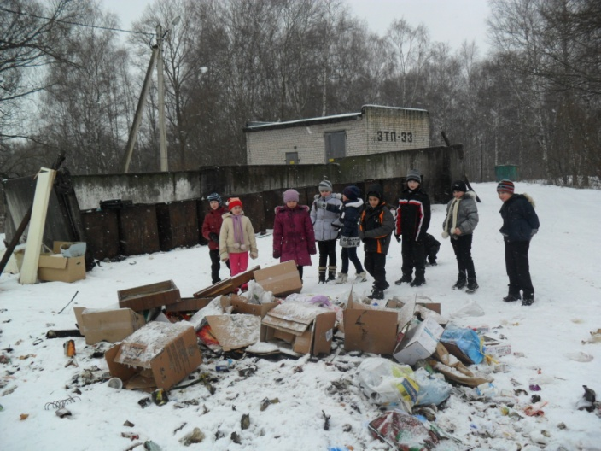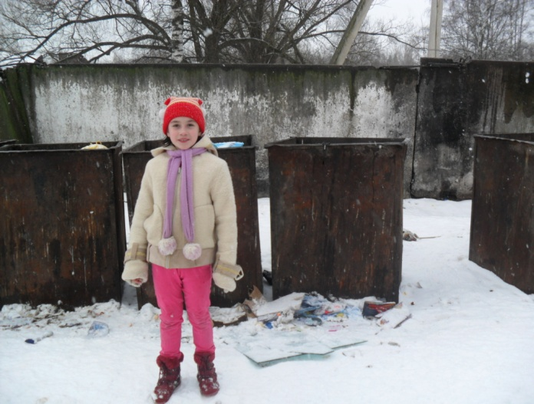

Так же полиэтиленовые пакеты с мусором валяются во дворах жилых домов, видимо жильцам путь до мусорных контейнеров показался слишком долгим…

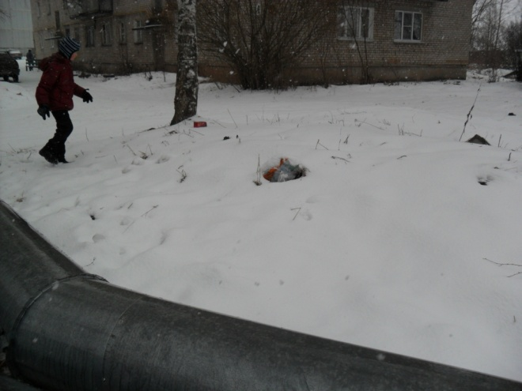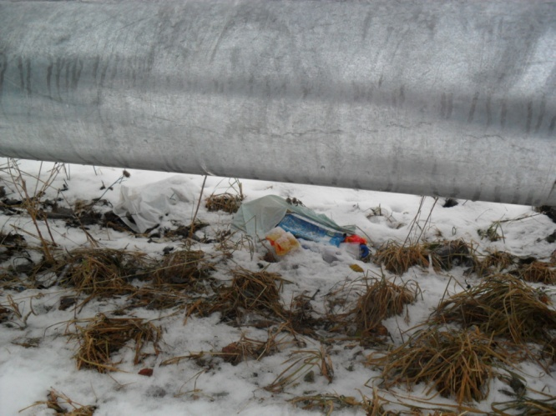

Оставляет желать лучшего и внешний облик некоторых зданий и жилых домов.

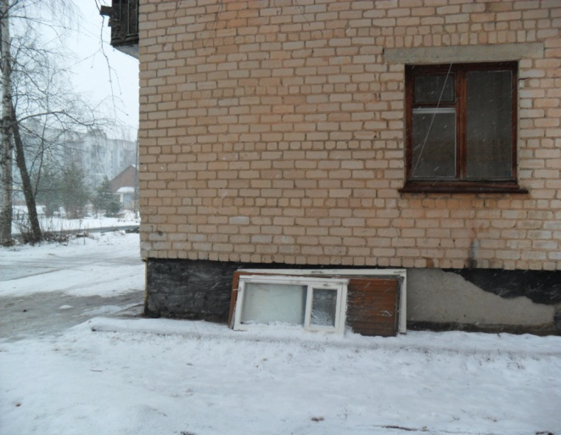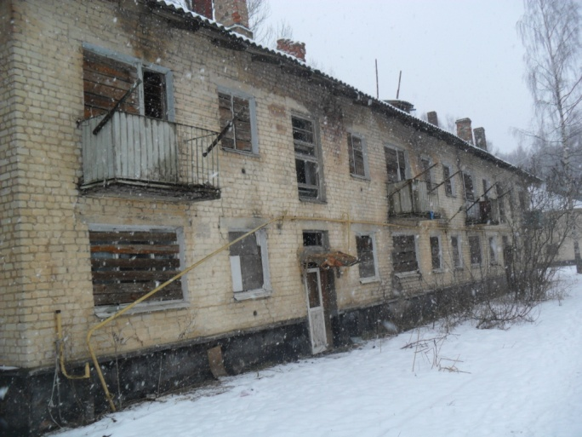

«Стали люди сильными, как боги,

И судьба Земли у них в руках.

Но темнеют страшные ожоги

У земного шара на боках.

Мы давно «освоили» планету

Широко шагает новый век.

На Земле уж белых пятен нету

Чёрные сотрёшь ли, человек?»

Да… Действительно проблема мусора весьма актуальна. И скорее всего, виноваты в том, что такая проблема существует, мы сами. Что каждый из нас сделал, чтобы мусора стало меньше? Что ещё мы можем сделать? Мы задумались, как сделать так, чтобы вокруг нас было чисто?

**2.4. Практическая работа по созданию бумаги из отходов.**

Дети рвут бумагу на мелкие кусочки и опускают в таз с водой. Накроем таз клеенкой. Пусть бумага размокает.

На второй день взбить бумажную массу миксером, добавить в нее белила или цветной краски, немного обойного клея и процедить получившуюся смесь через металлическую сетку с мелкими ячейками.

Вода стечет, а оставшуюся бумажную массу равномерно разложить на тканевой салфетке. Накрыть ее еще одной салфеткой и поставить сверху что-нибудь тяжелое.

Через два-три дня бумага высохнет. Прогладить ее утюгом и будем на ней рисовать.

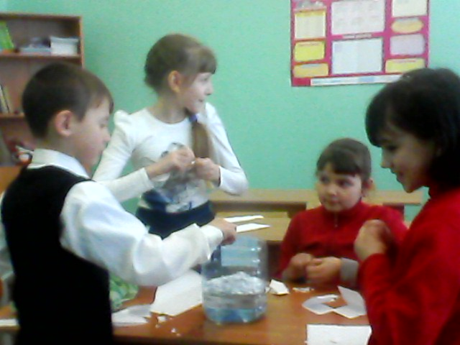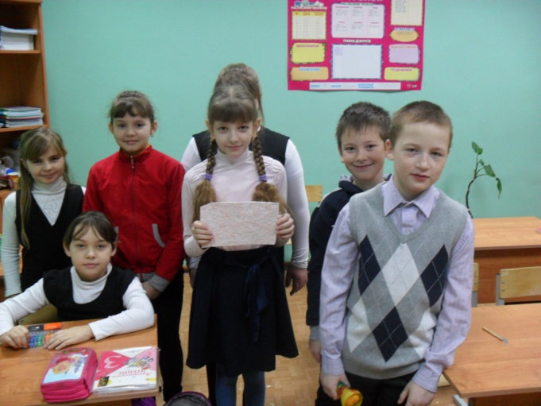

**Итак, отходы из бумаги можно переработать в новую бумагу.**

**2.5 Опыты.**

Взяли 3 банки. Во все банки насыпали землю и перемешали с отходами. Банки плотно закрыли крышками.

|  |  |  |  |
| --- | --- | --- | --- |
| № банки | 1 банка | 2 банка | 3 банка |
| Вид отходов | Пищевые отходы | Бумажные отходы | Отходы из пластика |
| Материал для исследования | Лист салата, кожура картофеля, огрызок яблока | Обрывок газеты | Пластиковый стаканчик |

**1 неделя.**

1 банка –лист салата завял и стал мягким, кожура картофеля и огрызок яблока потемнели.

1. банка – бумага намокла и легко разорвалась на кусочки.
2. банка – стаканчик никак не изменился.

**2 неделя.**

1 банка –появился неприятный запах, лист салата весь размяк и развалился, кожура картофеля и огрызок яблока стали темными и мягкими.

2банка – бумага почти вся смешалась с землей.

3 банка – стаканчик никак не изменился.

**3 неделя.**

1 банка –неприятный запах усилился, лист салата почти незаметен, кожура картофеля и огрызок яблока стали черными и мягкими.

2банка – бумага вся смешалась с землей.

3 банка – стаканчик никак не изменился.

**4 неделя.**

1 банка –неприятный запах еще усилился, лист салата смешался с грунтом, кожура картофеля и огрызок яблока раскисли.

2банка – бумага вся смешалась с землей.

1. банка – стаканчик никак не изменился.

Исходя из этого следует:

1. тонкая бумага быстрее всего перерабатывается в земле;
2. большая часть бумаги производится из дерева и если ее просто выбрасывать, то для изготовления новой надо будет вырубить новые деревья;
3. немного больше времени понадобится пищевым отходам, но от них исходит неприятный запах. Значит, если их выбросить просто на свалку, то они будут разлагаться, выделяя плохой запах, а также будут источниками бактерий и микробов;
4. пластиковый стаканчик во время опыта всегда оставался без повреждений. Если он и разложиться, то на это понадобиться очень много времени.

**5. Конкретные дела в решении «мусорной проблемы».**

**Изготовление эмблемы.**

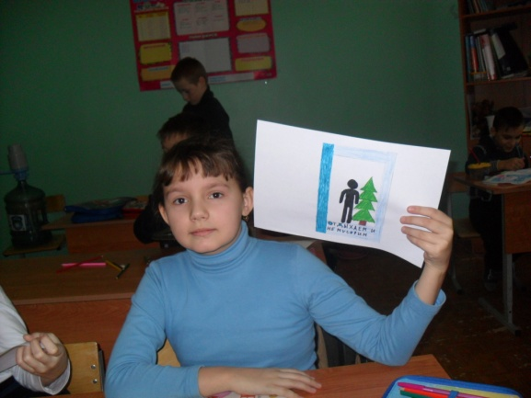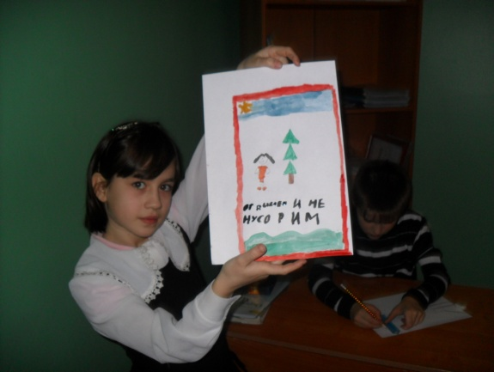

**Изготовление памятки.**

**ПАМЯТКА ДЛЯ КАЖДОГО:**

1. Выбрасывайте мусор в специально отведённые места.
2. Сжимайте упаковку после употребления продукта, чтобы уменьшить объём мусорных баков от лишнего воздуха.
3. Отдавайте предпочтение продуктам в упаковке, которую можно сдать в пункты приёма вторсырья.
4. Берите с собой пакет для продуктов, когда вы идёте в магазин, а не покупайте новый.
5. Сдавайте вторсырьё (бутылки, бумагу, металлолом) в пункты приёма – это один из лучших способов сэкономить природные ресурсы, одновременно уменьшая объём мусора.
6. Не стесняйтесь говорить людям, что выбрасывать мусор не в специально отведённых местах – это бескультурно, а также опасно для здоровья.
7. Пишите на обеих сторонах листа бумаги, используйте больше материалов из переработанной макулатуры.
8. Старайтесь покупать напитки в стеклянных бутылках, которые можно использовать много раз или сдать в магазин.
9. Не покупайте больше, чем может Вам понадобиться.
10. Экономь электроэнергию и горючее; если можно, пользуйся больше общественным транспортом.
11. Одежду, которую Вы уже не носите, можно отдать нуждающимся людям.
12. Не выбрасывайте старые игрушки, книги: они могут кому-то понадобиться.
13. Узнайте, где поблизости есть пункт по приёму макулатуры, и сдайте туда использованную бумагу.
14. Прежде чем выкидывать жестяные консервные банки, вымойте их и сомните.
15. Старайтесь аккуратно обращаться со стеклянной тарой, которую можно сдать.
16. Если есть садовый участок, используйте пищевые отходы для приготовления удобрений.
17. Старайтесь не пользоваться пенопластом, так как он практически не разлагается в природе.
18. Почините и исправьте вещь вместо того, чтобы её выбрасывать.

**Изготовление и распространение листовок.**

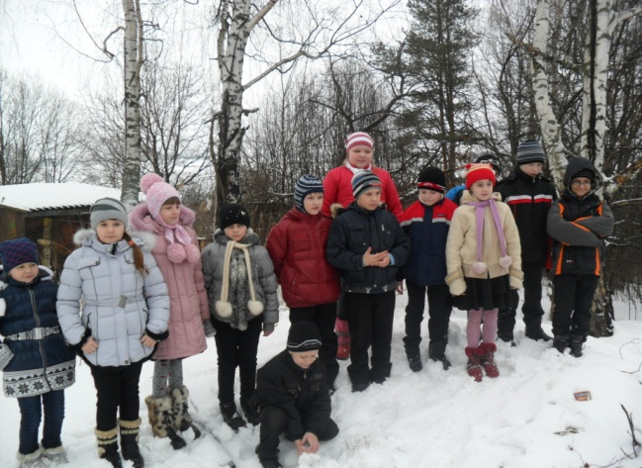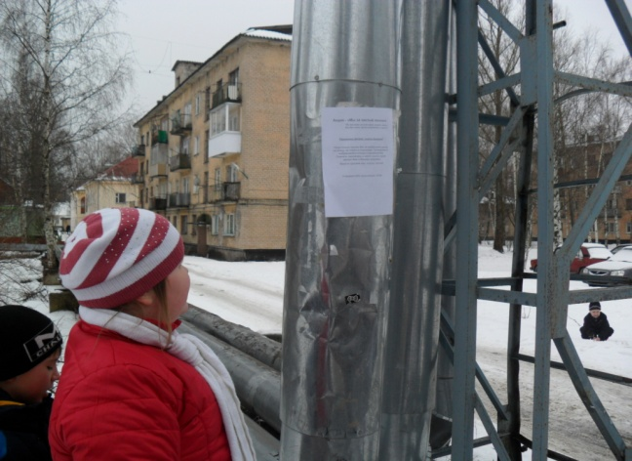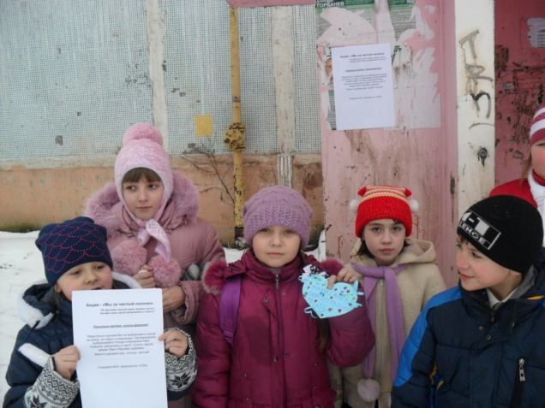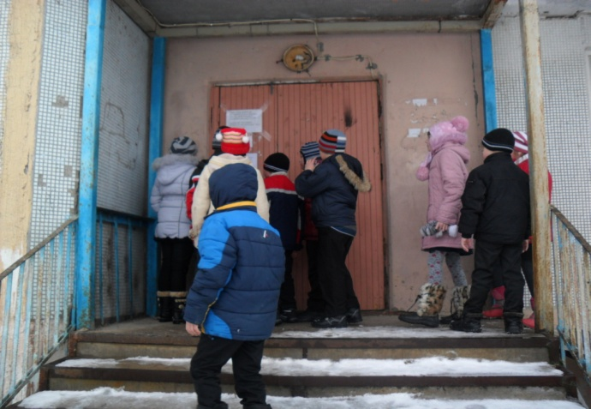

**Изготовление и развешивание кормушек для птиц из мусора.**

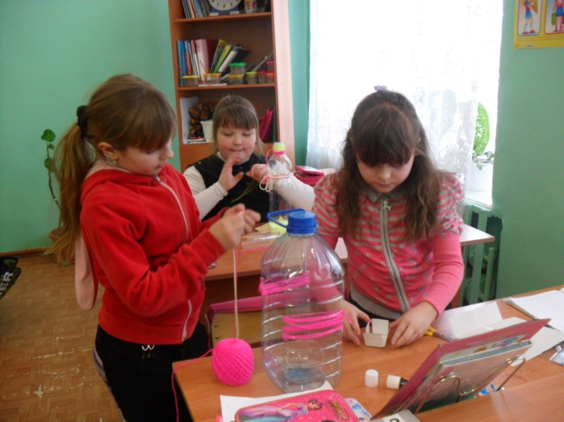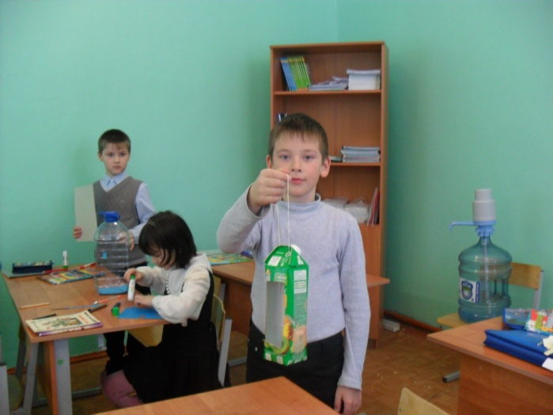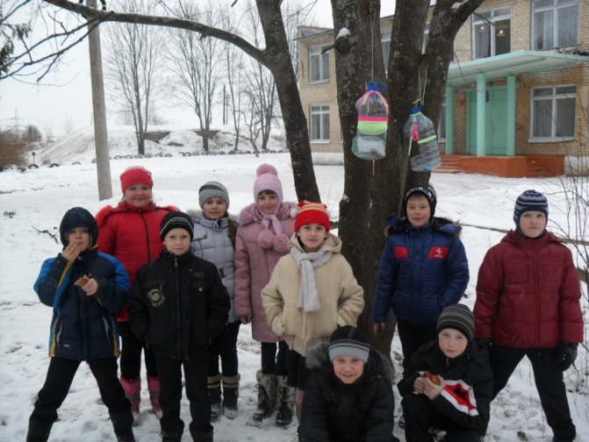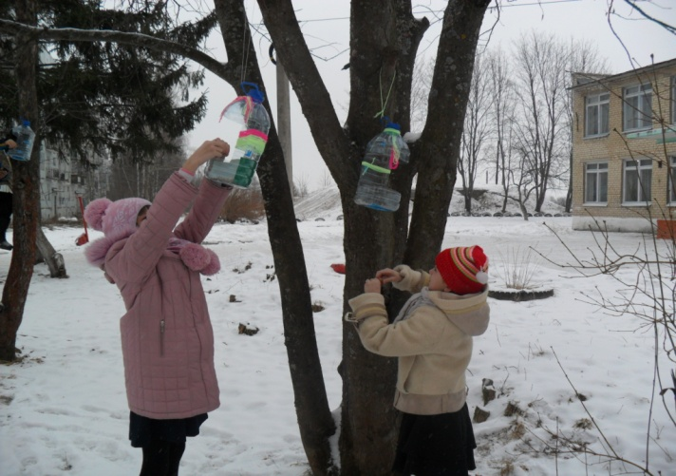

**Наше творчество.**

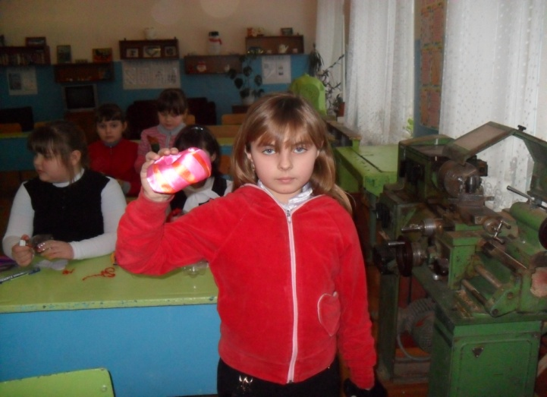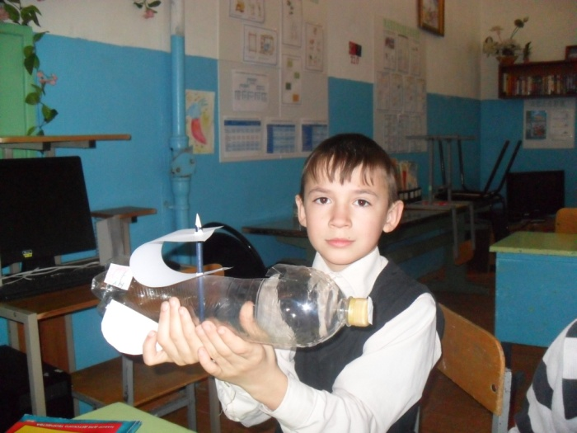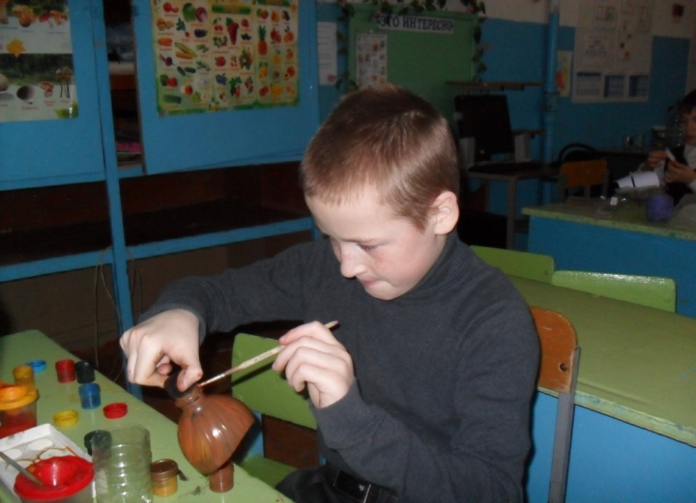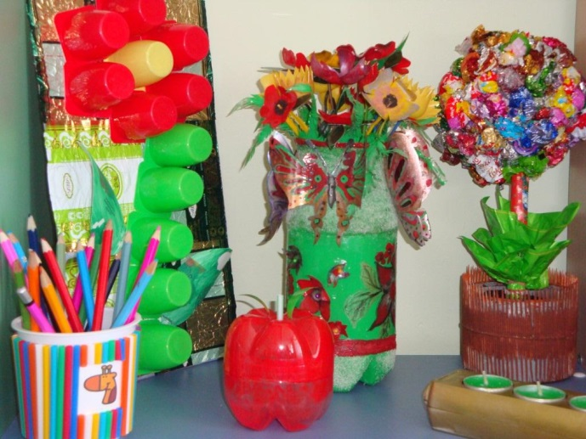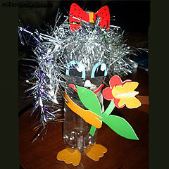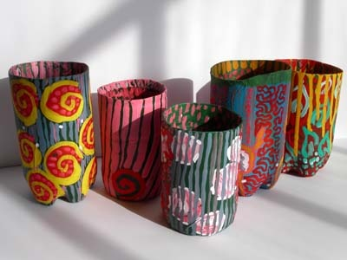

**III. Заключение**

|  |
| --- |
| Любой из нас несет личную ответственность за нарушение природного равновесия. Зависимому от окружающей среды и беззащитному перед силами природы человеку следовало бы учиться у нее «безотходному производству», а мечта о «нулевых отходах» должна стать целью и смыслом существования каждого отдельного индивидуума. Быть может, тогда, став не только «политическим», но и «экологическим животным», человек сумеет победить в неравной борьбе с агрессией мусора. Бытовые отходы – одно из главных отличий человека как биологического вида от других представителей живой природы. Настала пора человечеству понять, что наша планета не беспредельна. Поэтому не было, и нет проблемы мусорных свалок, а было и есть наше наплевательское отношение к природе, за которое мы можем поплатиться.  **Есть одна планета – сад в этом космосе холодном.**  **Только здесь леса шумят, птиц, скликая перелётных.**  **Лишь на ней одной увидишь ландыши в траве зелёной,**  **И стрекозы только тут в реку смотрят удивлённо.**  **Береги свою планету, ведь другой на свете нету.** |
| **ЛИТЕРАТУРА**   1. Небел Б. Наука об окружающей среде: Как устроен мир: В 2-х т. / Пер. с англ. – М.: Мир, 1993. 2. Окружающая среда: энциклопедический словарь-справочник: Пер. с нем. – Прогресс, 1993. 3. Оксенгендлер Г. И. Яды и организм: Проблемы химической безопасности. – СПб.: Наука. – 1991 4. Юфит С. С. ПВХ – баллон с хлором // Яды вокруг нас: Курс лекций. Вып. 5. – М.: Два мира, 1998.  6. Слишком много мусора: Руководство для учителя (Детская компьютерная сеть Киднет). – Воронеж: “Общество Бутейко, Лтд”, 1996.  7. Гуль В. Е., Розанцев Э. Г. Химия в производстве и хранении продуктов питания // Химия в России. – 1998.  8. А.А. Дрейер, А.Н. Сачков, К.С. Никольский, Ю.И. Маринин, А.В. Миронов, Твердые промышленные и бытовые отходы, их свойства и переработка//«Экология городов», 1997г.   9. С.А. Алексеев, Что такое ЦТЗ // Экологический бюллетень "Чистая земля", Спец. выпуск, №1, 1997, с.1-5.  10. В. Ульянов, О существующих методах обезвреживания твердых бытовых отходов // Экологический бюллетень "Чистая земля", Владимир, Спец. выпуск, №1, 1997, с.22-27.  11. Л. Штарке, Использование промышленных и бытовых отходов пластмасс, //Пер. с немец., к.х.н. В.В. Михайлова, Л-д, Химия, (Лен.отд.), 1987, с.30-33.  12. Законодательство РФ.  **Приложения**  Приложение 1  Диаграмма состава бытовых отходов  Приложение 2  **Анкета**  **Ответьте, пожалуйста, "Да", "Нет" или "Затрудняюсь ответить" на приведенные ниже вопросы.**   1. Считаете ли вы, что наш поселок замусорен? 2. Влияет ли замусоривание на красоту нашего поселка? 3. Как, по-вашему, дорого ли обходится очистка поселка от мусора? 4. Принимаете ли вы участие в улучшении санитарного состояния своего дома, двора, улицы и т.п.? 5. Обращаете ли вы внимание на надписи на упаковках различной продовольственной и промышленной продукции, напоминающих о необходимости соблюдать чистоту и выбрасывать упаковку только в урны и мусоросборные контейнеры? 6. Возможно ли решить эту проблему личным участием каждого человека?   Готовы ли Вы сортировать и раздельно сдавать различные виды отходов?   1. Примите ли Вы участие в акции по сбору вторсырья: 2. - макулатуры; 3. - металлолома; 4. - старых вещей?   Как вы считаете, кто больше всех мусорит:   1. • дошкольники и ученики младших классов, • подростки, • молодежь, • взрослые? 2. В чем, по-вашему, главная причина замусоривания нашего города (района):   • недостаточное количество урн и контейнеров для мусора,   1. • плохая работа дворников, 2. • отсутствие четкой системы сбора и утилизации мусора, 3. • низкий уровень культуры жителей нашего города, 4. • иные причины? (Если можно, укажите, какие именно.)______________________________ 5. Куда Ваша семья выбрасывает мусор: 6. • в мусорный бак; • сжигаете; • компостируете на даче; 7. • пищевые отходы – домашним животным; 8. • выбрасываете куда придется (на несанкционированные свалки); 9. • свой вариант ответа ____________________   Приложение 3  **Кто больше всего мусорит на улице**  **?**  9%  7%  26%  43%  9%  6%  дошкольники  младшиешкольники  подростки  молодёжь  взрослые  пенсионеры |

ПРИЛОЖЕНИЕ 4

**ПАМЯТКА ДЛЯ КАЖДОГО:**

1. Выбрасывайте мусор в специально отведённые места.
2. Сжимайте упаковку после употребления продукта, чтобы уменьшить объём мусорных баков от лишнего воздуха.
3. Отдавайте предпочтение продуктам в упаковке, которую можно сдать в пункты приёма вторсырья.
4. Берите с собой пакет для продуктов, когда вы идёте в магазин, а не покупайте новый.
5. Сдавайте вторсырьё (бутылки, бумагу, металлолом) в пункты приёма – это один из лучших способов сэкономить природные ресурсы, одновременно уменьшая объём мусора.
6. Не стесняйтесь говорить людям, что выбрасывать мусор не в специально отведённых местах – это бескультурно, а также опасно для здоровья.
7. Пишите на обеих сторонах листа бумаги, используйте больше материалов из переработанной макулатуры.
8. Старайтесь покупать напитки в стеклянных бутылках, которые можно использовать много раз или сдать в магазин.
9. Не покупайте больше, чем может Вам понадобиться.
10. Экономь электроэнергию и горючее; если можно, пользуйся больше общественным транспортом.
11. Одежду, которую Вы уже не носите, можно отдать нуждающимся людям.
12. Не выбрасывайте старые игрушки, книги: они могут кому-то понадобиться.
13. Узнайте, где поблизости есть пункт по приёму макулатуры, и сдайте туда использованную бумагу.
14. Прежде чем выкидывать жестяные консервные банки, вымойте их и сомните.
15. Старайтесь аккуратно обращаться со стеклянной тарой, которую можно сдать.
16. Если есть садовый участок, используйте пищевые отходы для приготовления удобрений.
17. Старайтесь не пользоваться пенопластом, так как он практически не разлагается в природе.
18. Почините и исправьте вещь вместо того, чтобы её выбрасывать.

Приложение 5

**Акция- «Мы за чистый поселок».**

***“Не бросайте никогда корки, шкурки, палки –  
Быстро наши города превратятся в свалки!”***

**Уважаемые жители посёлка Дорохово!**

Убедительно просим Вас не выбрасывать мусор на улицу, не сорить в подъездах. Организованно выбрасывайте отходы в мусорные баки. Помните, разлагаясь в черте посёлка мусор вредит Вам и Вашему здоровью.

Вместе сделаем наш посёлок чистым!

Учащиеся МОУ «Дороховская СОШ»